# 整体态势

## 地表水

### 地表水断面

#### 达到或优于Ⅲ类水

1. 显示持平时，底色不显示绿色，显示蓝色（11，164，235）；

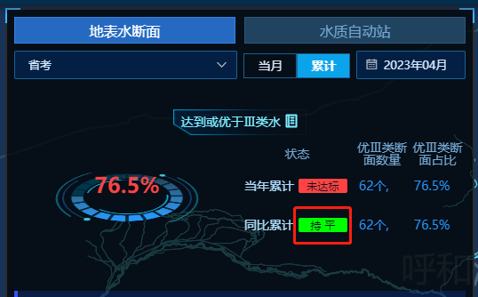

#### 各地市水质占比分析

1. 省考当月，“Ⅰ-Ⅲ类”，横坐标“廊坊市”重复出现，未显示信息；

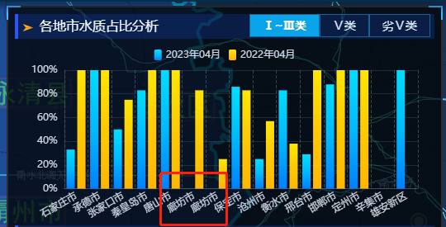

1. 省考累计，“Ⅰ-Ⅲ类”，横坐标“廊坊市”，未显示信息；

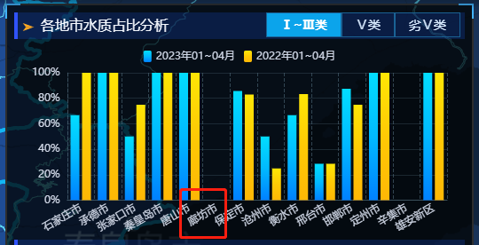

1. 国考当月，“Ⅰ-Ⅲ类”，横坐标“定州市”重复出现，未显示信息；

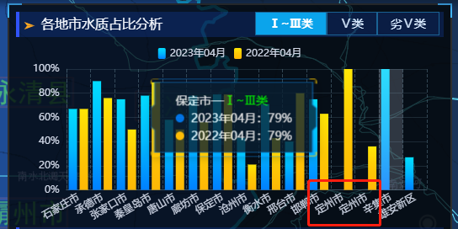

1. 国考累计，“Ⅰ-Ⅲ类”，横坐标“定州市”，未显示信息；

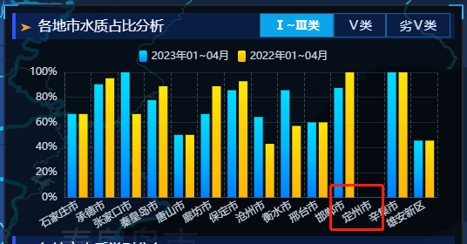

1. “Ⅴ类、劣Ⅴ类”两个选择，当年没有数据的月份直接显示空，不显示0；

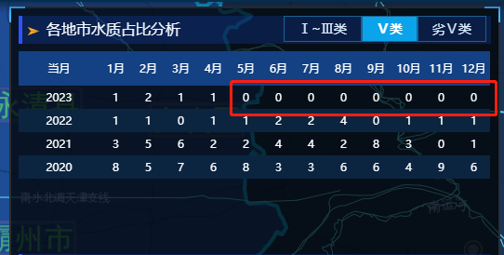

#### 各地市水质类别分布

1. 国省考当月，12个雄安新区断面，地图上只显示了10个，国考缺少两个；
2. 柱状图显示雄安新区有一半没数据，和地图上的显示也不符合；

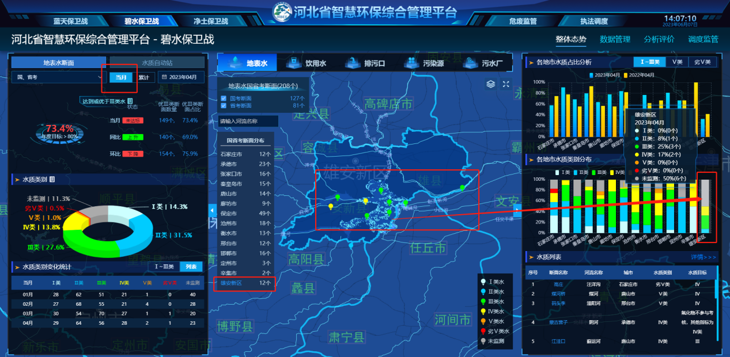

1. 省考当月，横坐标“廊坊市”重复出现，未显示信息；

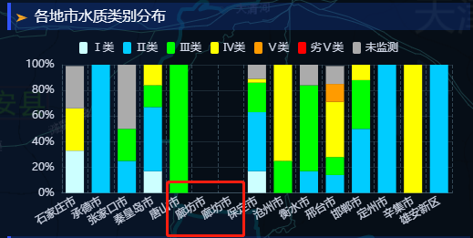

1. 省考累计，横坐标“廊坊市”，未显示信息；

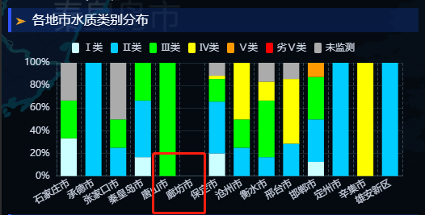

1. 国考当月，横坐标“定州市”重复出现，未显示信息；

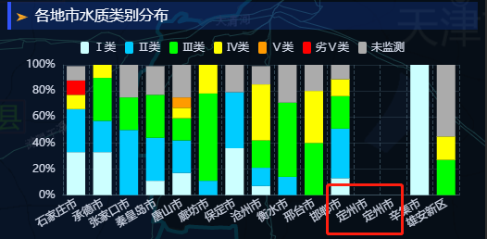

1. 国考累计，横坐标“定州市”，未显示信息；

